МИНИСТЕРСТВО НАУКИ И ВЫСШЕГО ОБРАЗОВАНИЯ РОССИЙСКОЙ ФЕДЕРАЦИИ

федеральное государственное автономное образовательное учреждение высшего образования

«САНКТ-ПЕТЕРБУРГСКИЙ ГОСУДАРСТВЕННЫЙ УНИВЕРСИТЕТ   
АЭРОКОСМИЧЕСКОГО ПРИБОРОСТРОЕНИЯ»

ИНСТИТУТ НЕПРЕРЫВНОГО И ДИСТАНЦИОННОГО ОБРАЗОВАНИЯ

|  |
| --- |
| КАФЕДРА КОМПЬЮТЕРНЫХ ТЕХНОЛОГИЙ И ПРОГРАММНОЙ ИНЖЕНЕРИИ |

ОЦЕНКА

ПРЕПОДАВАТЕЛЬ

|  |  |  |  |  |
| --- | --- | --- | --- | --- |
| ассистент |  |  |  | К.А. Кочин |
| должность, уч. степень, звание |  | подпись, дата |  | инициалы, фамилия |

|  |
| --- |
| ОТЧЕТ О ЛАБОРАТОРНОЙ РАБОТЕ |
| Реализация на ЭВМ модели случайной величины и определение ее числовых характеристик |
| по дисциплине: Прикладная теория вероятностей и статистика |

РАБОТУ ВЫПОЛНИЛ

|  |  |  |  |  |  |
| --- | --- | --- | --- | --- | --- |
| СТУДЕНТ гр. № | Z1431 |  |  |  | М.Д. Быстров |
|  | номер группы |  | подпись, дата |  | инициалы, фамилия |
| Студенческий билет № | 2021/3572 | |  |  |  |

Санкт-Петербург 2024

1. Найти значение константы c:

Интеграл плотности вероятности должен быть равен 1 на всем интервале. Таким образом:



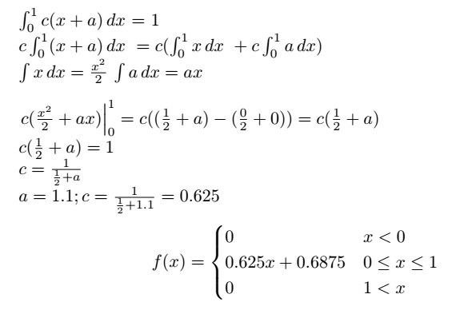

2. График плотности распределения:

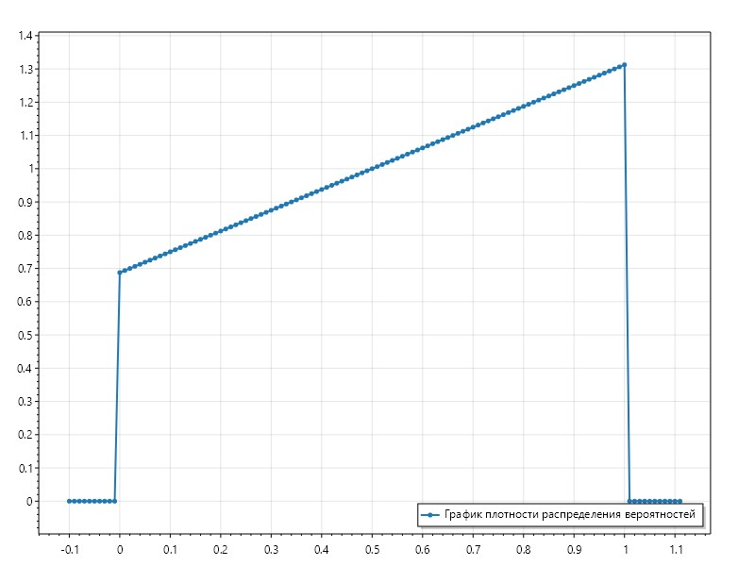

3. Найти функцию распределения:

4) График функции распределения:

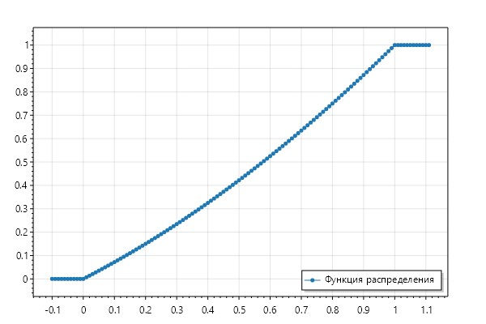

5) Вычислить значения для следующих характеристик случайной величины:

а) Математическое ожидание:

Таким образом, математическое ожидание ограниченной случайной величины на интервале [0, 1] составляет приблизительно 0.552.

б) Медиана:

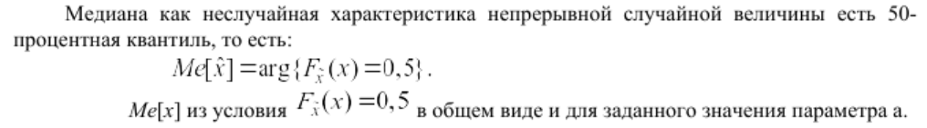

в) Мода:



т.е. в моём случае это 1,3125.

г) Дисперсия:



Математическое ожидание ≈ 0.552.

Квадрат разности между случайной величиной и её математическим ожиданием, возьмем математическое ожидание этого выражения:

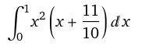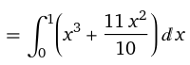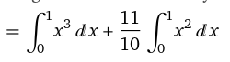=0.617

Среднее квадратическое отклонение:

Среднее квадратическое отклонение вычисляется как корень из дисперсии:

6) На графиках показать математическое ожидание, медиану и моду случайной величины.

